На проезжей части проезда Карамзина обнаружено бесхозное транспортное средство
09.11.2015
В результате проверки территории района Ясенево города Москвы по адресу: проезд Карамзина, 13 было обнаружено бесхозное транспортное средство.

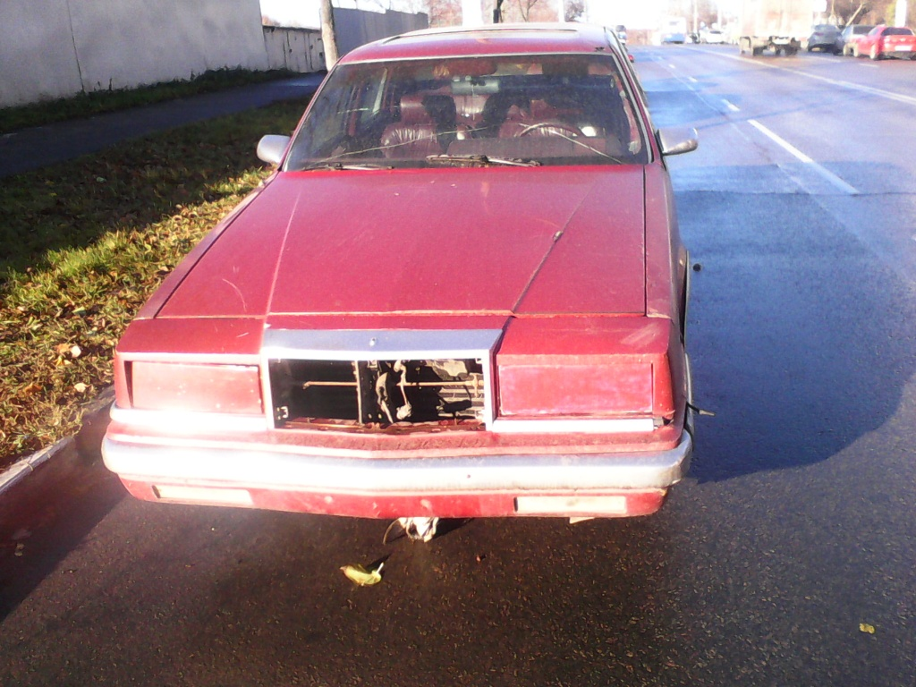

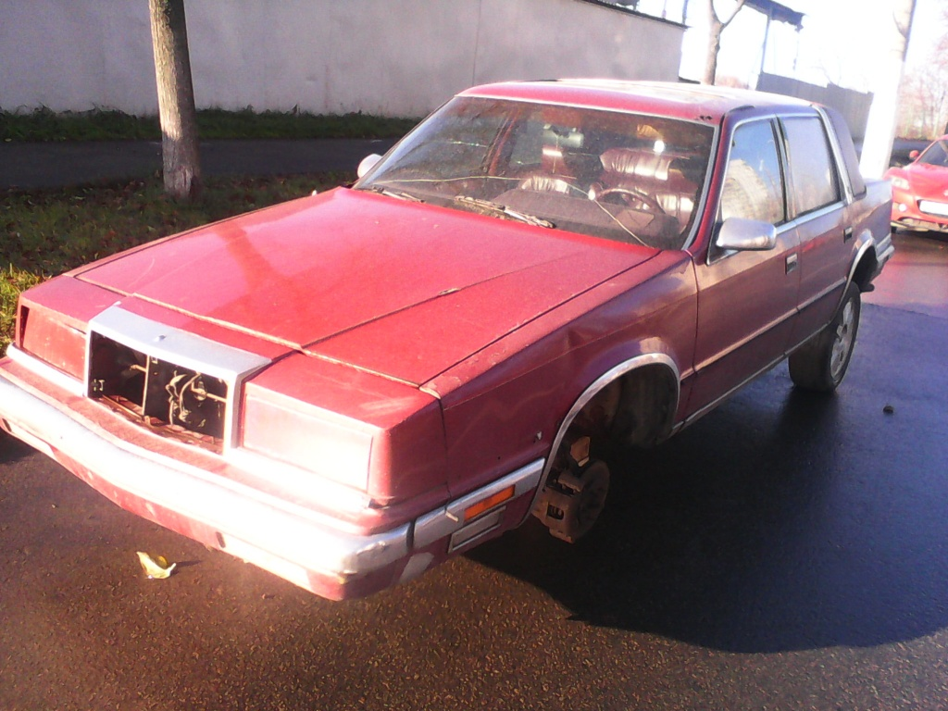

Адрес страницы: http://yasenevo.mos.ru/presscenter/news/detail/2287502.html
Управа района Ясенево города Москвы

